Questions business

# Introduction

Ce fichier est une suite de 12 questions qui vous permettront de prendre en main les données de production et de répondre à des problématiques business.

Chaque question suivra la trame suivante :

* Demande du business
* Requête SQL (vous devez y insérer une capture d’écran)
* Réponse (vous devez y insérer une capture d’écran)

## Question 1

Nous avons besoin de connaître la quantité totale produite par variété pour la ligne 1 par ordre décroissant.

### Requête(s) SQL

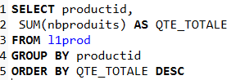

### Résultat(s)

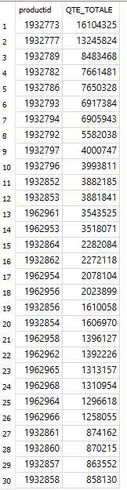

## Question 2

Nous avons besoin de connaître la quantité totale produite par variété pour la ligne 2 par ordre décroissant.

### Requête(s) SQL

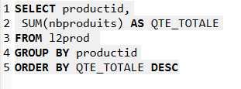

### Résultat(s)

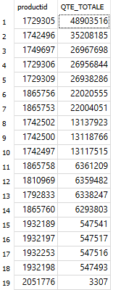

## Question 3

Nous avons besoin de connaître la quantité totale produite par variété et par ligne sur les deux lignes, par ordre décroissant.

### Requête(s) SQL

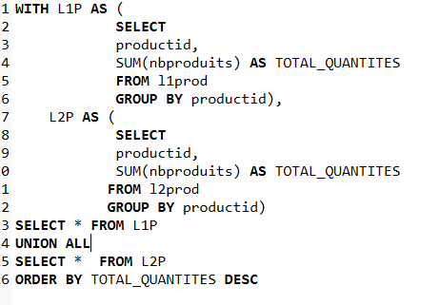

### Résultat(s)

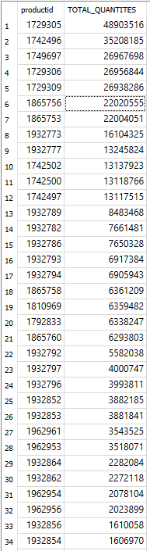 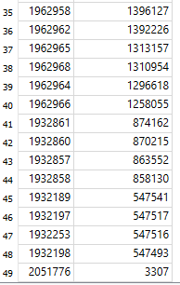

OU

### Requête(s) SQL

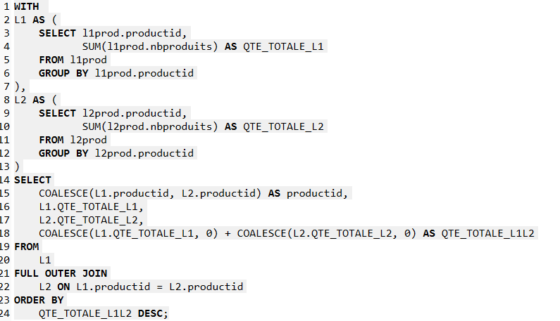

### Résultat(s)

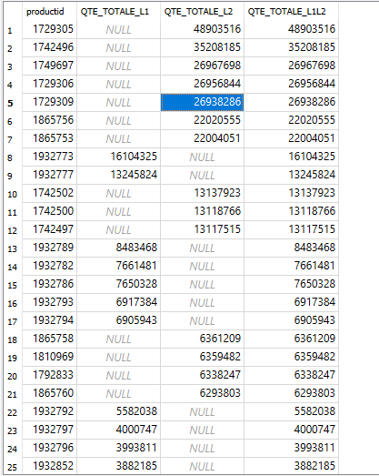

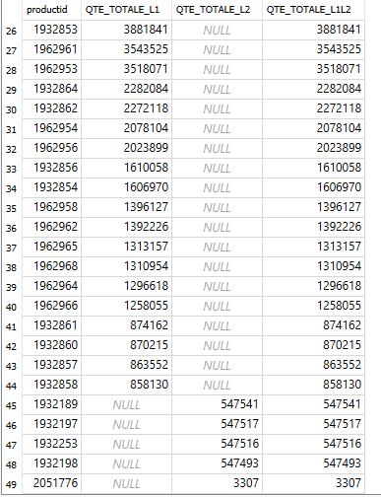

OU

### Requête(s) SQL.

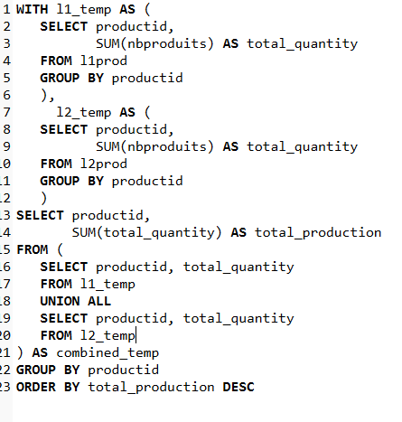

### Résultat(s)

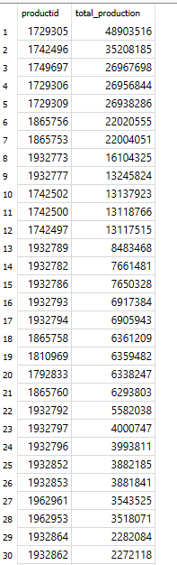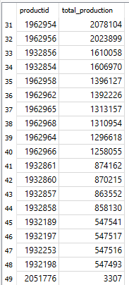

## Question 4

Pour chaque variété, nous avons besoin de connaître la quantité produite sur L1 et sur L2 (les lignes L1 et L2 deviennent des colonnes).

### Requête(s) SQL

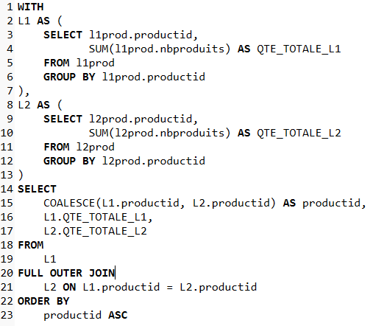

### 

### Résultat(s)

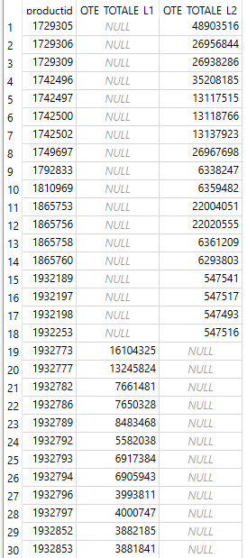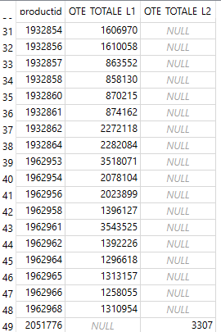

## Question 5

Créez une requête montrant la table de production L1 avec le num_prod associé pour chaque batch.

### Requête(s) SQL

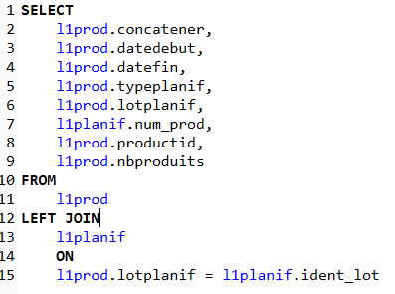

### Résultat(s)

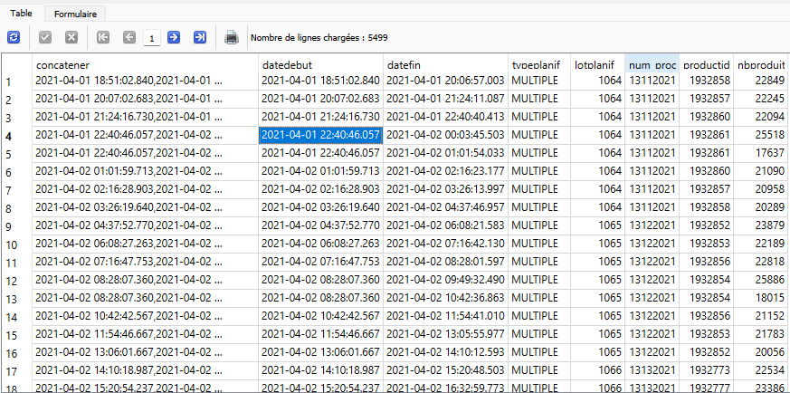

….

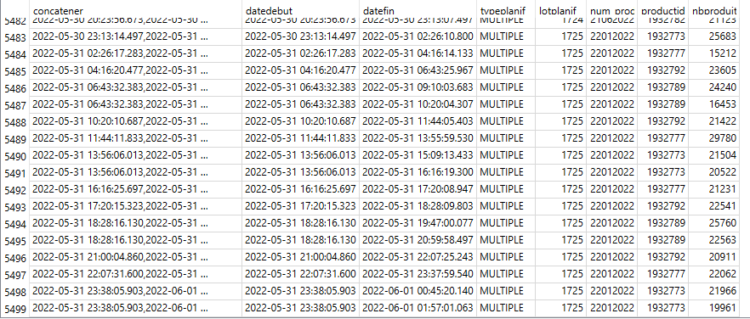

Pour les questions suivantes, vous pouvez vous concentrer uniquement sur une ligne, L1 ou L2 au choix.

## Question 6

Lorsque la planification est faite par les opérateurs, les données vont apparaître sous forme « MULTIPLE ». Cependant, en cas de problème sur la ligne, il se peut que les opérateurs doivent replanifier une ou plusieurs masses du coffret. Ces lignes apparaîtront en « UNIQUE ». Le numéro de production lui restera inchangé.

Lister les num_prod concernant des coffrets multiples.

### Requête(s) SQL

L1 :

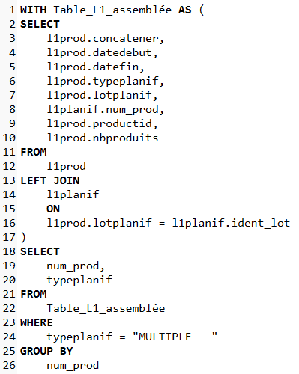

### Résultat(s)



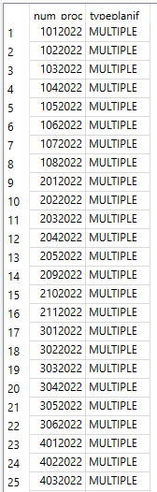… 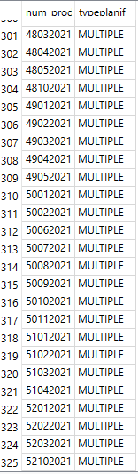

## Question 7

Listez les num_prod concernant des coffrets multiples ayant au moins 1 batch marqué comme « UNIQUE ».

### Requête(s) SQL

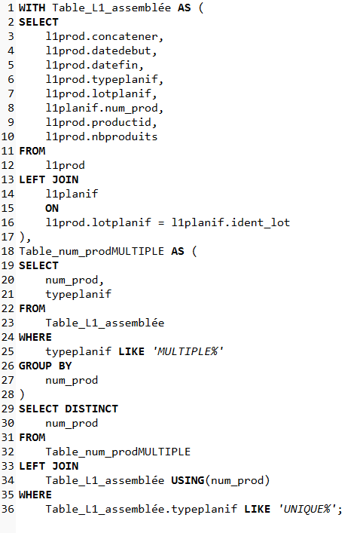

### 

### 

### Résultat(s)

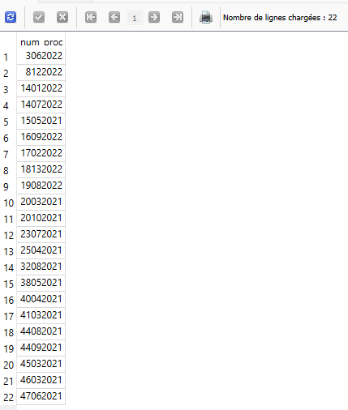

## Question 8

Listez la quantité produite par numéro de production et par produit.

### Requête(s) SQL

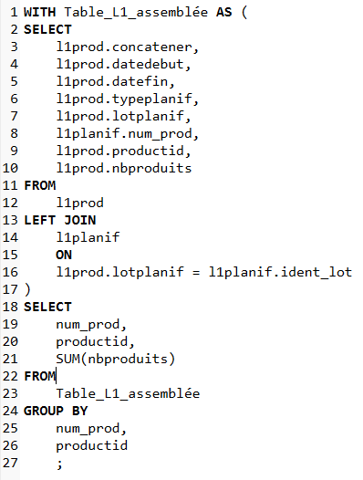

### Résultat(s)



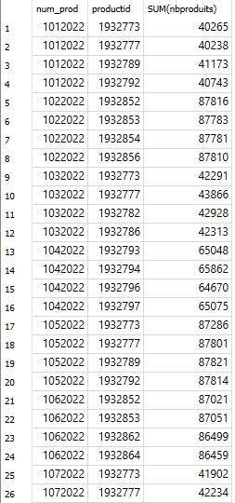…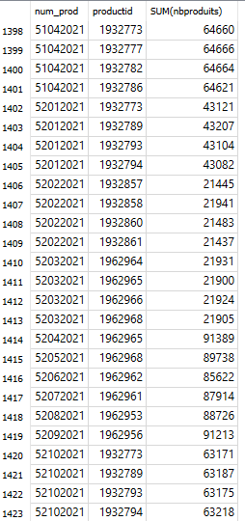

## Question 9

Pour chaque numéro de production : listez la date de fin du numéro de production, le numéro de production, le nombre de références produits, la quantité totale produite, ainsi que le déséquilibre total.

### Requête(s) SQL

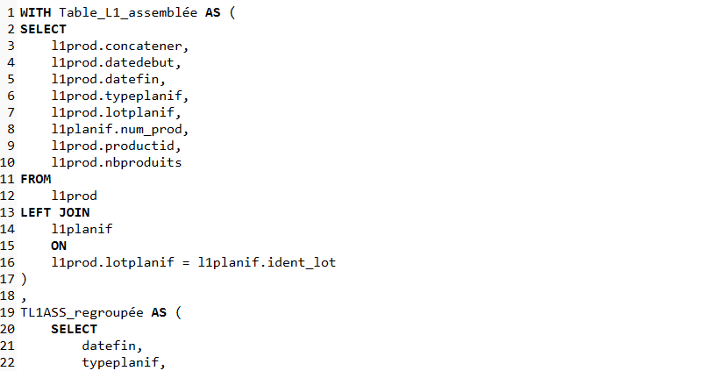

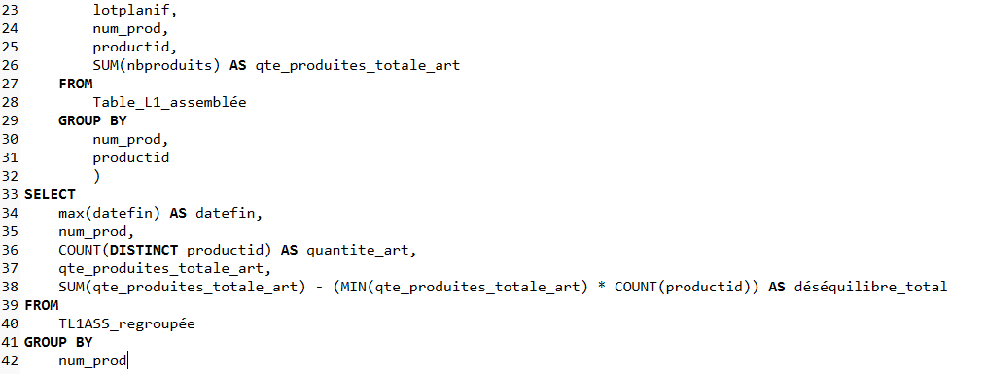

### Résultat(s)

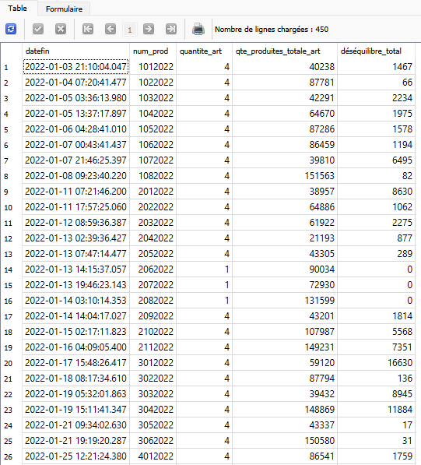

## Question 10

Il serait intéressant d'avoir des informations sur les produits utilisés par numéro de production.

À partir de la requête précédente, ajoutez une colonne nommée COFFRET_PROD contenant la liste des Product_ID pour chaque num_prod.

### Requête(s) SQL

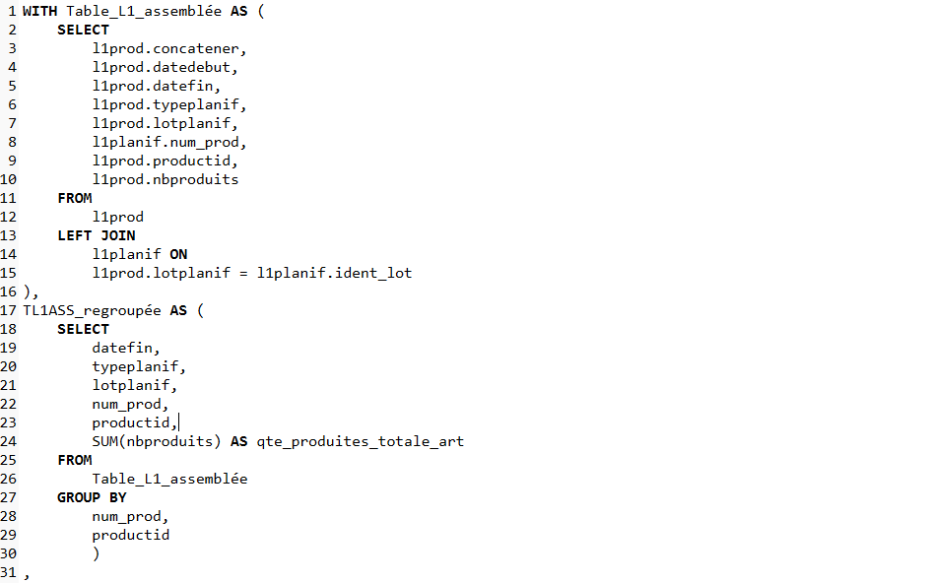

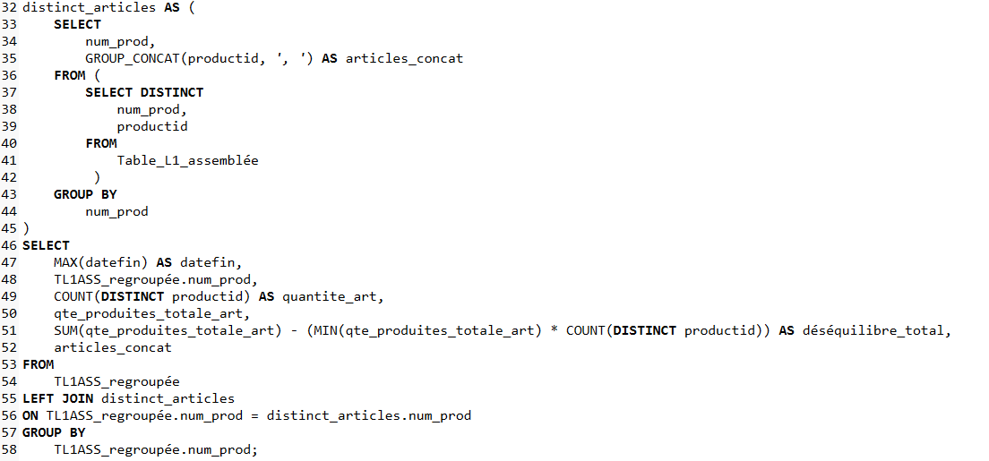

### Résultat(s)

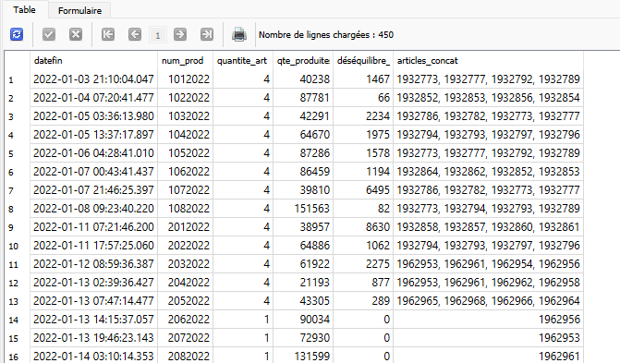

….

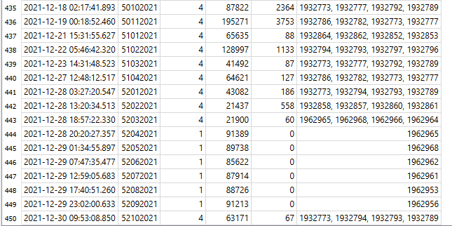

## Question 11

Pour avoir une idée de la variété de coffrets existants, exécutez une requête qui extrait la liste de COFFRET_PROD sans doublon.

### Requête(s) SQL

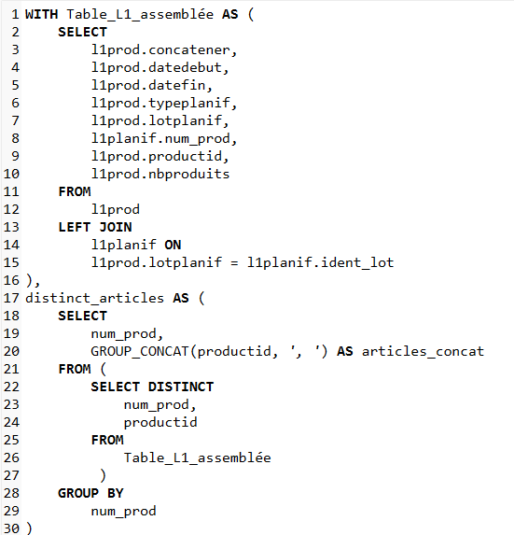

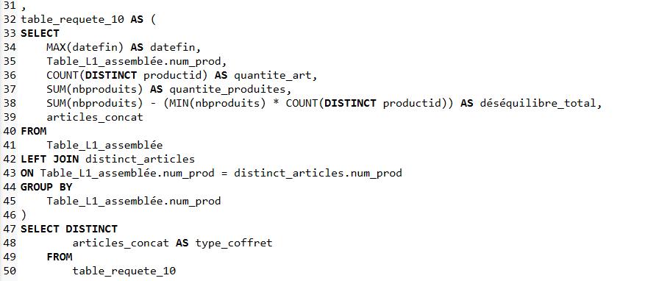

### Résultat(s)

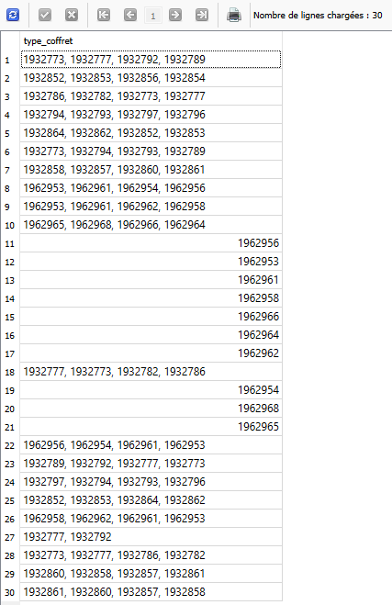

🡺j’ai extrait ce résultat sous excel, mis chaque numéro d’articles dans une colonne, fait un tri de gauche à droite sur les lignes et trier les données par la 1ère colonne, les ensembles sont bien uniques, il y en a 29.

## Question 12

D'après cette liste, vous observez qu'un coffret est composé de 1, 2 ou 4 variétés. En réalité, ce sera toujours 1 ou 4. Reprenez la dernière requête afin qu'elle reflète la réalité.

### Requête(s) SQL

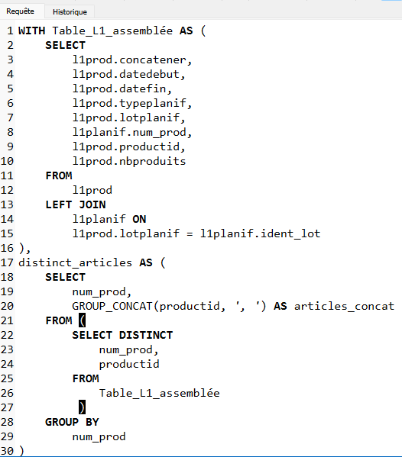

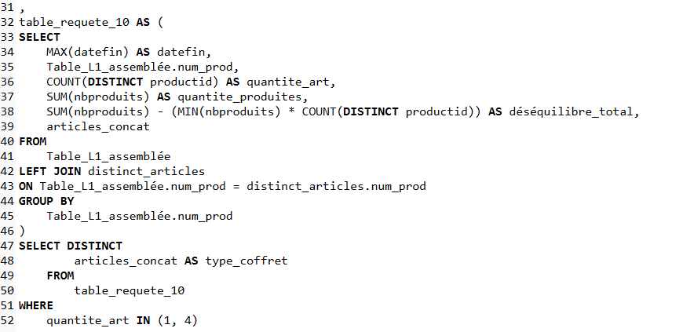

### Résultat(s)

